BÀI 11. THỰC HÀNH: ĐO GIA TỐC RƠI TỰ DO
PHẦN MỞ RỘNG CUỐI BÀI · CÓ ĐÁP ÁN VÀ LỜI GIẢI
Bản scan gốc không có đáp án; đáp án và lời giải được soạn bổ sung (14/11/2026), giáo viên cần duyệt lại. Phần II ghi Đ/S theo thứ tự a, b, c, d.
A. TÓM TẮT LÍ THUYẾT
THỰC HÀNH ĐO GIA TỐC TRỌNG TRƯỜNG
1. Mục đích thực hành
• Đo được gia tốc rơi tự do.
2. Cách đo gia tốc trọng trường trong phòng thí nghiệm
$$g=\frac{2S}{t^{2}}$$
Ta cần đo thời gian và quãng đường chuyển động của vật đó.
3. Giới thiệu dụng cụ thí nghiệm
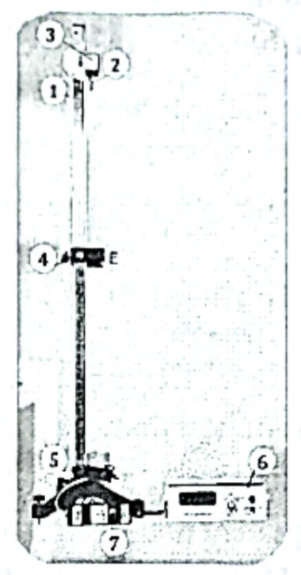
- Bộ dụng cụ thí nghiệm đo gia tốc rơi tự do:
+ Máng đứng có gắn dây dọi (1)
+ Vật bằng thép hình trụ (2)
+ Nam châm điện N, dùng giữ và thả trụ thép (3)
+ Cổng quang điện E (4)
+ Giá đỡ có đế ba chân, có vít chỉnh cân bằng và trụ thép (5)
+ Đồng hồ đo thời gian hiện số (6)
+ Công tắc kép (7)
4. Thiết kế phương án và tiến hành thí nghiệm
Thiết kế phương án thí nghiệm như bộ dụng cụ thí nghiệm đo gia tốc rơi tự do.
Tiến hành thí nghiệm
Thí nghiệm: Đo gia tốc rơi tự do
Bước 1 | Bố trí thí nghiệm như hình.
Bước 2 | Cắm nam châm điện vào ổ A và cổng quang điện vào ổ B ở mặt sau của đồng hồ đo thời gian hiện số.
Bước 3 | Đặt MODE đồng hồ đo thời gian hiện số ở chế độ thích hợp A ↔ B.
Bước 4 | Đặt trụ thép tại vị trí tiếp xúc với nam châm điện N và bị giữ lại ở đó.
Bước 5 | Nhấn nút RESET của đồng hồ MC964 để chuyển các số hiển thị về giá trị ban đầu 0.000.
Bước 6 | Nhấn nút của hộp công tắc kép để ngắt điện vào nam châm điện. Trụ thép rơi xuống và chuyển động đi qua cổng quang điện.
Bước 7 | Ghi lại các giá trị thời gian hiển thị trên đồng hồ.
Bước 8 | Dịch chuyển cổng quang điện ra xa dần nam châm điện, thực hiện lại các thao tác 3, 4, 5, 6 bốn lần nữa. Ghi lại thời gian t tương ứng với quãng đường s.

B. BÀI TẬP
PHẦN I. Câu trắc nghiệm nhiều phương án lựa chọn
Câu 1. Chọn câu đúng, để đo gia tốc rơi tự do trong phòng thí nghiệm, ta cần:
A. Đo thời gian và quãng đường chuyển động của vật.
B. Máy bắn tốc độ.
C. Đồng hồ đo thời gian.
D. Thước đo quãng đường.
Đáp án: A
Lời giải: $g=\frac{2s}{t^{2}}$: cần đo thời gian và quãng đường chuyển động của vật.
Câu 2. Chọn câu đúng. Những dụng cụ chính để đo gia tốc rơi tự do của khối trụ gồm:
A. Đồng hồ đo thời gian hiện số, cổng quang điện, khối trụ, máng và thước thẳng.
B. Đồng hồ đo thời gian hiện số, cổng quang điện, khối trụ, máng và thước kẹp.
C. Đồng hồ đo thời gian hiện số, cần rung, khối trụ, máng và thước kẹp.
D. Đồng hồ đo thời gian hiện số, cần rung, khối trụ, máng và thước thẳng.
Đáp án: A
Lời giải: Dụng cụ chính: đồng hồ đo thời gian hiện số, cổng quang điện, khối trụ (vật rơi), máng đứng và thước thẳng gắn trên máng.
Câu 3. Điền khuyết các từ khóa thích hợp vào chỗ trống: Khi cắm cổng quang điện vào ổ cắm A, B cần chú ý xoay đúng ……………, cắm thẳng ……………, không rung, lắc chân cắm.
A. máng, thước. B. khe định vị, thanh trụ.
C. băng giấy, cần rung. D. khe định vị, giắc cắm.
Đáp án: D
Lời giải: Xoay đúng khe định vị, cắm thẳng giắc cắm.
Câu 4. Điền khuyết các từ khóa thích hợp vào chỗ trống: Để đo gia tốc rơi tự do trong phòng thí nghiệm, ta cần đo …………… và …………… chuyển động của vật đó.
A. vận tốc đầu, vận tốc cuối.
B. thời gian đi qua một cổng quang điện, quãng đường.
C. thời gian đi qua một cổng quang điện, vận tốc cuối.
D. thời gian, quãng đường.
Đáp án: D
Lời giải: $g=\frac{2s}{t^{2}}$: cần đo thời gian và quãng đường.
Câu 5. Điền khuyết các từ khóa thích hợp vào chỗ trống: Những dụng cụ chính để đo gia tốc rơi gồm: Đồng hồ đo thời gian hiện số và ……………, vật bằng thép hình trụ và ……………
A. máng, thước.
B. cổng quang điện, thanh trụ.
C. cổng quang điện, máng đứng có gắn thước.
D. khe định vị, giắc cắm.
Đáp án: C
Lời giải: Đồng hồ đo thời gian hiện số và cổng quang điện, vật bằng thép hình trụ và máng đứng có gắn thước.
Câu 6. Sắp xếp theo đúng thứ tự các bước làm thí nghiệm đo gia tốc rơi tự do:
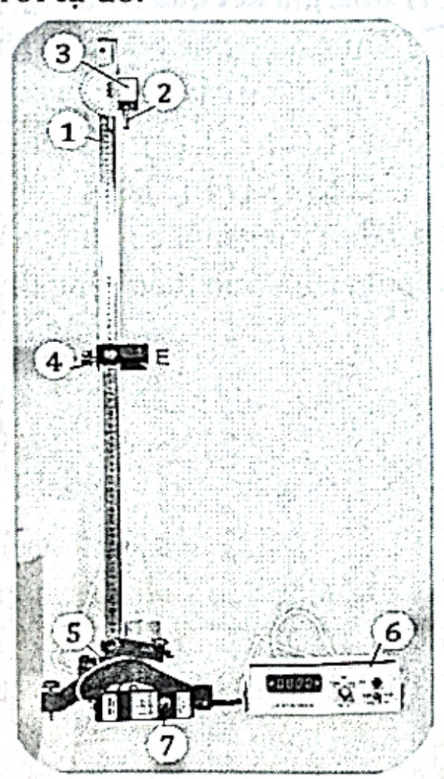
a. Đặt trụ thép tại vị trí tiếp xúc với nam châm điện N và bị giữ lại ở đó.
b. Dịch chuyển cổng quang điện ra xa dần nam châm điện, thực hiện lại các thao tác 3, 4, 5, 6 bốn lần nữa. Ghi lại thời gian t tương ứng với quãng đường s.
c. Bố trí thí nghiệm như hình.
d. Nhấn nút RESET của đồng hồ MC964 để chuyển các số hiển thị về giá trị ban đầu 0.000.
e. Nhấn nút của hộp công tắc kép để ngắt điện vào nam châm điện. Trụ thép rơi xuống và chuyển động đi qua cổng quang điện.
f. Cắm nam châm điện vào ổ A và cổng quang điện vào ổ B ở mặt sau của đồng hồ đo thời gian hiện số.
g. Ghi lại các giá trị thời gian hiển thị trên đồng hồ.
h. Đặt MODE đồng hồ đo thời gian hiện số ở chế độ thích hợp A ↔ B.
A. c – d – e – g – b – f – h – a. B. c – f – h – a – d – e – g – b.
C. c – f – e – g – b – h – a – d. D. c – f – g – b – h – a – d – e.
Đáp án: B
Lời giải: Theo bảng các bước: bố trí (c), cắm nam châm và cổng (f), đặt MODE (h), đặt trụ thép (a), RESET (d), thả vật (e), ghi thời gian (g), lặp lại (b).
Câu 7. Sắp xếp theo đúng thứ tự các bước làm thí nghiệm đo gia tốc rơi tự do:
a. Điều chỉnh giá đỡ thẳng đứng bằng các vít ở đế sao cho quả năng của dây dọi sẽ nằm ở tâm lỗ tròn. Thiết lập đồng hồ đo thời gian hiện số chế độ A ↔ B để đo thời gian từ lúc thả đến lúc vật chắn cổng quang điện.
b. Lặp lại phép đo ít nhất 3 lần.
c. Bố trí thí nghiệm như hình.
d. Đặt vật rơi vào vị trí nam châm điện, dùng ê ke vuông ba chiều để xác định vị trí ban đầu của vật. Ấn nút RESET trên mặt đồng hồ để đưa chỉ thị số về 0.000. Nhấn công tắc điện để kích thích vật rơi và khởi động đồng hồ đo thời gian hiện số.
e. Khi vật rơi và chắn các tia hồng ngoại của cổng quang điện, đồng hồ sẽ dừng. Đọc thời gian rơi trên đồng hồ và ghi số liệu vào bảng.
A. c – a – d – e – b. B. c – e – b – a – d. C. c – e – d – b – a. D. c – a – e – b – d.
Đáp án: A
Lời giải: Bố trí (c), chỉnh giá đỡ và đồng hồ (a), đặt vật, RESET, thả (d), đọc thời gian (e), lặp lại (b).
Câu 8. Trước khi đo thời gian của một hoạt động ta thường ước lượng khoảng thời gian của hoạt động đó để
A. lựa chọn đồng hồ đo phù hợp. B. đặt mắt đúng cách.
C. đọc kết quả đo chính xác. D. hiệu chỉnh đồng hồ đúng cách.
Đáp án: A
Lời giải: Ước lượng thời gian để chọn đồng hồ có giới hạn đo và độ chia nhỏ nhất phù hợp.
Câu 9. Cho các bước đo thời gian của một hoạt động gồm:
(1) Đặt mắt nhìn đúng cách.
(2) Ước lượng thời gian hoạt động cần đo để chọn đồng hồ thích hợp.
(3) Hiệu chỉnh đồng hồ đo đúng cách.
(4) Đọc, ghi kết quả đo đúng quy định.
(5) Thực hiện phép đo thời gian.
Thứ tự đúng các bước thực hiện để đo thời gian của một hoạt động là:
A. (1), (2), (3), (4), (5) B. (3), (2), (5), (4), (1)
C. (2), (3), (1), (5), (4) D. (2), (1), (3), (5), (4).
Đáp án: C
Lời giải: Ước lượng và chọn đồng hồ (2), hiệu chỉnh (3), đặt mắt đúng cách (1), đo (5), đọc và ghi kết quả (4).
Câu 10. Trong một bài thực hành, gia tốc RTD được tính theo công thức $g=\frac{2h}{t^{2}}$. Sai số tỉ đối của phép đo trên tính theo công thức nào?
A. $\frac{Δg}{\overline{g}}=\frac{Δh}{\overline{h}}+2\frac{Δt}{\overline{t}}$.
B. $\frac{Δg}{\overline{g}}=\frac{Δh}{\overline{h}}+\frac{Δt}{\overline{t}}$.
C. $\frac{Δg}{\overline{g}}=\frac{Δh}{\overline{h}}−2\frac{Δt}{\overline{t}}$.
D. $\frac{Δg}{g}=\frac{Δh}{h}+2\frac{Δt}{t}$.
Đáp án: A
Lời giải: $g=\frac{2h}{t^{2}}$ ⇒ $\frac{Δg}{\overline{g}}=\frac{Δh}{\overline{h}}+2\frac{Δt}{\overline{t}}$ (sai số tỉ đối tính theo các giá trị trung bình).
Câu 11. Một học sinh tiến hành đo gia tốc rơi tự do tại phòng thí nghiệm theo hướng dẫn của SGK VL 10. Phép đo gia tốc RTD học sinh này cho giá trị trung bình sau nhiều lần đo là $\overline{g}=9,7166667 {\text{m/s}}^{2}$ với sai số tuyệt đối tương ứng là $Δ\overline{g}=0,0681212 {\text{m/s}}^{2}$. Kết quả của phép đo được biểu diễn bằng
A. $g=9,72±0,068 {\text{m/s}}^{2}$ B. $g=9,7±0,1 {\text{m/s}}^{2}$
C. $g=9,72±0,07 {\text{m/s}}^{2}$ D. $g=9,717±0,068 {\text{m/s}}^{2}$
Đáp án: C
Lời giải: Sai số tuyệt đối làm tròn đến một chữ số có nghĩa: $Δg≈0,07$ m/s²; giá trị trung bình lấy đến cùng hàng: $g=9,72±0,07$ m/s².
Câu 12. Để xác định gia tốc của một chuyển động thẳng biến đổi đều, một học sinh đã sử dụng đồng hồ bấm giờ và thước mét để xác định thời gian t và đo quãng đường L, sau đó xác định a bằng công thức $L=a\frac{t^{2}}{2}$. Kết quả cho thấy $L=(2±0,005) m$, $t=(4,2±0,2) s$. Gia tốc a bằng:
A. $(0,23±0,01) {\text{m/s}}^{2}$ B. $(0,23±0,02) {\text{m/s}}^{2}$
C. $(0,23±0,03) {\text{m/s}}^{2}$ D. $(0,23±0,04) {\text{m/s}}^{2}$
Đáp án: B
Lời giải: $\overline{a}=\frac{2L}{t^{2}}=\frac{2·2}{4,2^{2}}≈0,227$ m/s². $\frac{Δa}{\overline{a}}=\frac{0,005}{2}+2·\frac{0,2}{4,2}≈0,098$ ⇒ $Δa≈0,02$ m/s².
Câu 13. Thả rơi tự do một vật từ đỉnh tháp thì thời gian vật chạm đất được xác định bằng $(2,0±0,1) s$. Nếu lấy gia tốc trọng trường tại nơi thả vật chính xác bằng 10 m/s² thì chiều cao của tháp là
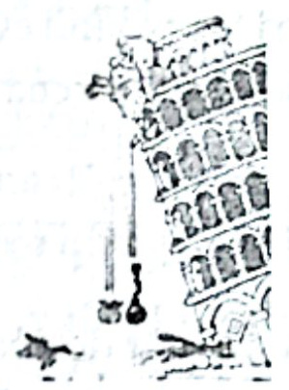
A. $(20±0,1) m$ B. $(20±0,5) m$ C. $(20±1) m$ D. $(20±2) m$
Đáp án: D
Lời giải: $h=\frac{1}{2}gt^{2}=20$ m; $\frac{Δh}{h}=2\frac{Δt}{t}=2·\frac{0,1}{2}=0,1$ ⇒ $Δh=2$ m.
Câu 14. Dùng một thước có chia độ đến milimét đo 5 lần khoảng cách d giữa hai điểm A và B đều cho cùng một giá trị là 1,345 m. Lấy sai số dụng cụ là một độ chia nhỏ nhất. Kết quả đo được viết là
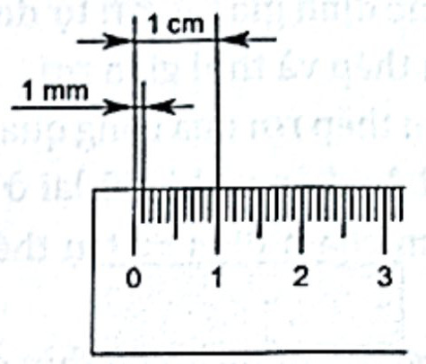
A. $d=(1345±2)$ (mm). B. $d=(1,345±0,001)$ (m).
C. $d=(1345±3)$ (mm). D. $d=(1,345±0,0005)$ (m).
Đáp án: B
Lời giải: Các lần đo như nhau nên sai số ngẫu nhiên bằng 0; sai số dụng cụ 1 mm $=0,001$ m ⇒ $d=(1,345±0,001)$ m.
Câu 15. Dùng một thước chia độ đến milimét để đo khoảng cách ℓ giữa hai điểm A, B và có kết quả đo là 600 mm. Lấy sai số dụng cụ là một độ chia nhỏ nhất. Cách ghi nào sau đây không đúng với số chữ số có nghĩa của phép đo?
A. $ℓ=(6,00±0,01)$ dm. B. $ℓ=(0,6±0,001)$ m.
C. $ℓ=(60,0±0,1)$ cm. D. $ℓ=(600±1)$ mm.
Đáp án: B
Lời giải: Sai số 0,001 m thì giá trị phải ghi đến hàng phần nghìn: $0,600$ m; cách ghi $0,6±0,001$ sai về chữ số có nghĩa.
Câu 16. Trong bài thực hành đo gia tốc RTD tại phòng thí nghiệm, một học sinh đo quãng đường vật rơi là $h=798±1$ (mm) và thời gian rơi là $t=0,404±0,005$ (s). Gia tốc RTD tại phòng thí nghiệm bằng: (Biết gia tốc RTD được tính theo công thức $g=2h/t^{2}$)
A. $g=9,78±0,26 {\text{m/s}}^{2}$. B. $g=9,87±0,026 {\text{m/s}}^{2}$.
C. $g=9,78±0,014 {\text{m/s}}^{2}$. D. $g=9,87±0,014 {\text{m/s}}^{2}$.
Đáp án: A
Lời giải: $\overline{g}=\frac{2·0,798}{0,{404}^{2}}≈9,78$ m/s². $\frac{Δg}{\overline{g}}=\frac{1}{798}+2·\frac{0,005}{0,404}≈0,026$ ⇒ $Δg≈0,26$ m/s².
PHẦN II. Câu trắc nghiệm đúng sai
Câu 1. Khi tiến hành thí nghiệm đo gia tốc trọng trường, chọn các phát biểu đúng hoặc sai:
Ý | Phát biểu | Đ / S
a) | Để đo gia tốc rơi tự do trong phòng thí nghiệm, ta cần đo thể tích và quãng đường chuyển động của vật đó. | S
b) | Những dụng cụ chính để đo gia tốc rơi gồm: Đồng hồ đo thời gian hiện số và cổng quang điện, vật bằng thép hình trụ và máng đứng có gắn thước. | Đ
c) | Khi cắm cổng quang điện vào ổ cắm A, B cần chú ý xoay đúng khe định vị, cắm thẳng giắc cắm, không rung, lắc chân cắm. | Đ
d) | Cổng quang điện E để đo quãng đường rơi của vật. | S

Đáp án: a) S b) Đ c) Đ d) S
Lời giải: Cần đo thời gian và quãng đường (không phải thể tích). Cổng quang điện dùng để đo thời gian (cùng với đồng hồ hiện số), quãng đường đọc trên thước.
Câu 2. Khi tiến hành thí nghiệm đo gia tốc trọng trường khi đo thời gian ta có bảng số liệu sau
Quãng đường | Lần 1 | Lần 2 | Lần 3 | Lần 4 | Lần 5 | Thời gian trung bình $\overline{t}$
0,400 | 0,285 | 0,286 | 0,284 | 0,285 | 0,286

Ý | Phát biểu | Đ / S
a) | Rơi tự do là chuyển động chậm dần đều. | S
b) | Sai số tỉ đối gia tốc rơi tự do được xác định theo biểu thức: $δg=\frac{\overset{―}{Δg}}{\overline{g}}.100\%$. | Đ
c) | Giá trị trung bình của gia tốc rơi tự do 9,835 m/s². | Đ
d) | Sai số tuyệt đối của gia tốc rơi tự do 0,81 m/s². | S

Đáp án: a) S b) Đ c) Đ d) S
Lời giải: $\overline{t}=\frac{0,285+0,286+0,284+0,285+0,286}{5}=0,2852$ s; $\overline{g}=\frac{2s}{{\overline{t}}^{2}}=\frac{2·0,400}{0,{2852}^{2}}≈9,835$ m/s². $\overset{―}{Δt}=0,00064$ s ⇒ $Δg≈\overline{g}·2\frac{Δt}{\overline{t}}≈0,04$ m/s² (cộng thêm sai số dụng cụ 0,001 s thì khoảng 0,1 m/s²), không phải 0,81 m/s². Rơi tự do là nhanh dần đều.
Câu 3. Thả trụ thép rơi qua cổng quang điện trên máng đứng. Chọn phát biểu đúng hay sai?
Ý | Phát biểu | Đ / S
a) | Gia tốc rơi tự do của trụ thép theo công thức $g=\frac{s}{t^{2}}$. | S
b) | Để xác định gia tốc rơi tự do của trụ thép cần đo đại lượng: quãng đường rơi của trụ thép và thời gian rơi. | Đ
c) | Để trụ thép rơi qua cổng quang điện cần đặt trụ thép tại vị trí tiếp xúc với nam châm điện và bị giữ lại ở đó. Nhấn nút của hộp công tắc kép để ngắt điện vào nam châm điện ⇒ trụ thép rơi xuống và chuyển động đi qua cổng quang điện. | Đ
d) | Đặt MODE đồng hồ đo thời gian hiện số ở chế độ thích hợp để đo được đại lượng cần đo. Ví dụ trường hợp này, đo thời gian từ lúc thả rơi đến lúc vật rơi hết quãng đường s nên ta đặt chế độ A + B. | S

Đáp án: a) S b) Đ c) Đ d) S
Lời giải: $s=\frac{1}{2}gt^{2}$ ⇒ $g=\frac{2s}{t^{2}}$. Đo thời gian từ lúc thả đến lúc vật chắn cổng quang điện thì đặt chế độ A ↔ B (không phải A + B).
BẢNG ĐÁP ÁN
Phần I
1. A | 2. A | 3. D | 4. D | 5. C | 6. B | 7. A | 8. A | 9. C | 10. A
11. C | 12. B | 13. D | 14. B | 15. B | 16. A
Phần II
1. SĐĐS | 2. SĐĐS | 3. SĐĐS

